Работа с 7-сегментным индикатором
А | A | 112
Б | B | 111
В | C | 108
Г | D | 109
Д | E | 110
Е | F | 114
Ж | G | 113

Таблица истинности для вывода десятичных цифр на 7-сегментный индикатор
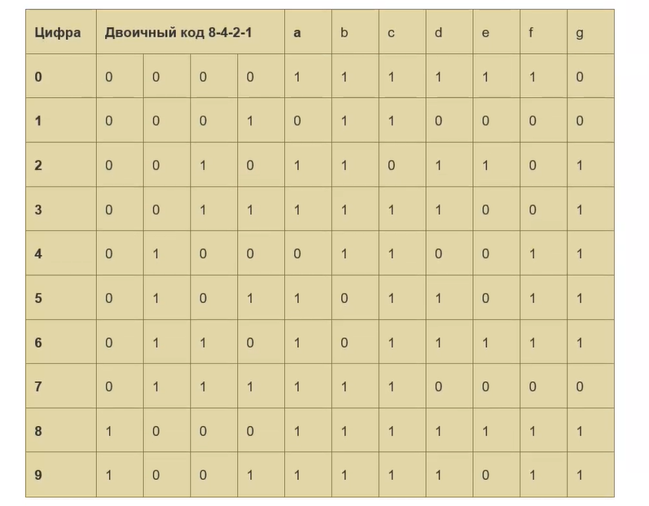
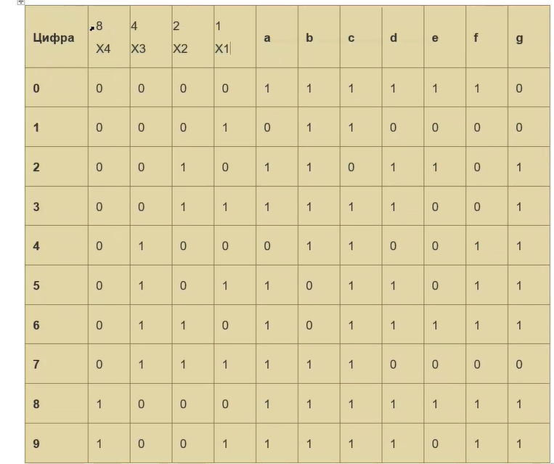
Для функции а:
А=((x4+x3+x2+x1’)*(x4+x3’+x2+x1))’
Для функции a: ((x4+x3+x2+x1)*(x4+x3+x2+x1))’
Для функции b: ((x4+x3+x2+x1)*(x4+x3’+x2+x1’))’
Для функции c: (x4+x3+x2’+x1)’
Для функции d: ((x4+x3+x2+x1’)*(x4+x3’+x2+x1)+(x4+x3’+x2’+x1))'
Для функции e: ((x4+x3+x2+x1’)*(x4+x3+x2’+x1’)+(x4+x3’+x2+x1)+ (x4+x3’+x2+x1’)*(x4+x3’+x2’+x1’)+(x4’+x3+x2+x1’))'
Для функции f: ((x4+x3+x2+x1’)*(x4+x3+x2’+x1)+(x4+x3+x2’+x1’)+ (x4+x3’+x2’+x1’))’
Для функции g: ((x4+x3+x2+x1)*(x4+x3+x2+x1’)+(x4+x3’+x2’+x1’))'

